รายงานการปฏิบัติประจำเดือน มีนาคม 2568
ประจำปีงบประมาณ พ.ศ. 2568
สภ.ท่ายาง
1.งานสืบสวน
เมื่อวันที่ 18 มี.ค. 2568 ได้มีการจับกุมตัวนายอมรินทร์หรือนนท์ ทองมาก อายุ 32 ปี หมายเลขบัตรประจำตัวประชาชน 1-7099-00715-95-2 ภูมิลำเนาอยู่บ้านเลขที่ 125/1 หมู่ 5 ต.ท่ายาง อ.ท่ายาง จว.เพชรบุรี ในฐานความผิด “ มียาเสพติดให้โทษประเภท 1 ( ยาบ้า) ไว้ในความครอบครองโดยไม่ได้รับอนุญาต ” จำนวน 1 ราย 1 คน สถานที่จับกุมบริเวณบ้านเลขที่ 125/1 หมู่ 5 ต.ท่ายาง อ.ท่ายาง จว.เพชรบุรี
ของกลาง ยาบ้า 80 เม็ด
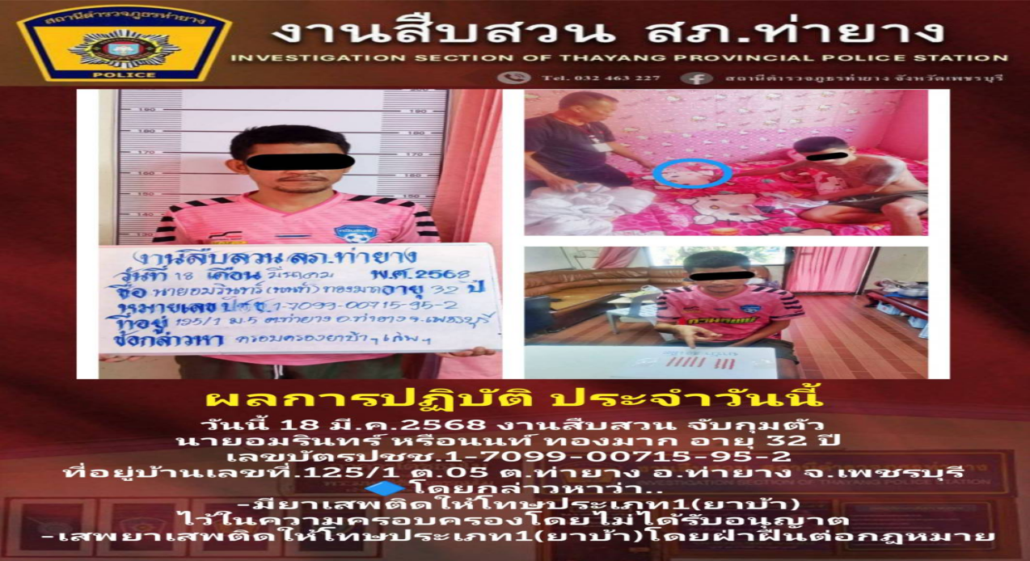

2 งานป้องกันปราบปราม
วันที่ 15 มี.ค.68 พ.ต.ต.ธรรมนาวิน ภูโต สวป.(ชส.) สภ.ท่ายาง พร้อมด้วย สายตรวจรถยนต์/จักรยานยนต์ ว.4 ป้องกันเหตุการณ์แข่งขันวัวลาน ตั้งจุดตรวจเพื่อตรวจค้นสิ่งของต้องห้ามและทำให้เกิดอันตรายแก่ผู้มาร่วมงาน
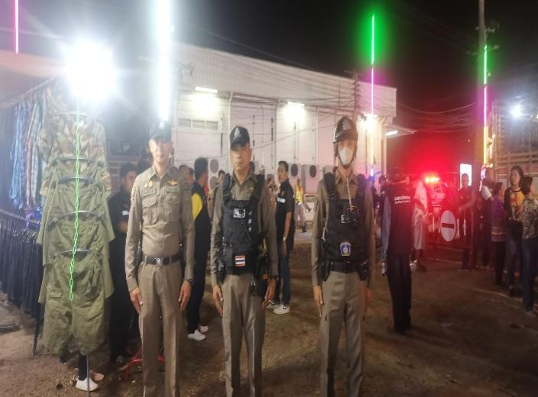
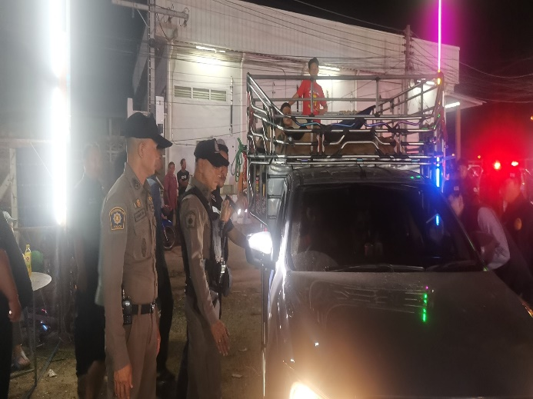

3 งานจราจร
ช่วงวันที่ 1 มี.ค.2568 ถึง 31 มี.ค.2568 เจ้าหน้าที่ตำรวจจราจรได้มีการอำนวยความสะดวกด้านการจราจร และดูแลความปลอดภัยของประชาชนบริเวณจุดก่อสร้างสะพานสามแยกท่ายาง ในช่วงเวลาเร่งด่วน และมีปริมาณรถหนาแน่น จำนวน 8 ครั้ง

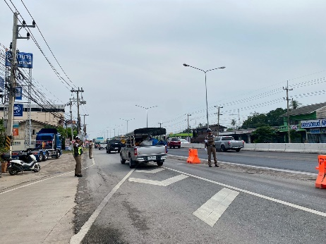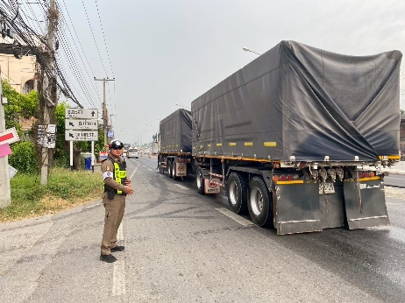

ผลการจับกุมคดีจราจร ช่วงวันที่ 1 มี.ค.2568 ถึง 31 มี.ค.2568 ไม่สวมหมวกนิรภัย จำนวน 113 ราย ไม่มีใบขับขี่ จำนวน 109 ราย , ไม่คาดเข็มขัดนิรภัย จำนวน 55 ราย , อุปกรณ์ส่วนควบไม่ครบถ้วน จำนวน 57 ราย , ฝ่าฝืนสัญญาณไฟจราจร จำนวน 7 ราย , ขับรถย้อนศร จำนวน 9 ราย

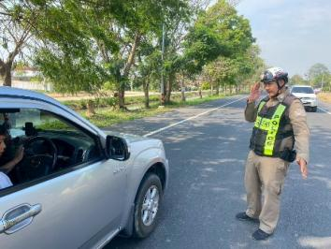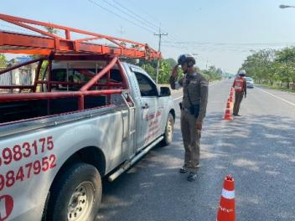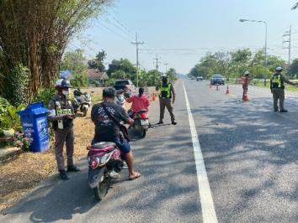

4 งานอำนวยการ
กิจกรรม : “จิตอาสา เราทำดี ด้วยหัวใจ ”
วันที่ ๑๑ มีนาคม ๒๕๖8 เวลา ๐๗.๔๐ น.
หน่วยรายงาน : ภ.จว.เพชรบุรี สภ.ท่ายาง
สถานที่ทำกิจกรรม อ.เมืองเพชรบุรี จ.เพชรบุรี
รายละเอียดกิจกรรม ข้าราชการตำรวจสถานีตำรวจภูธรท่ายาง ร่วมกันทำความสะอาดปรับปรุงภูมิทัศน์ อุทยาน ร.4 อ.เมือง จ.เพชรบุรี

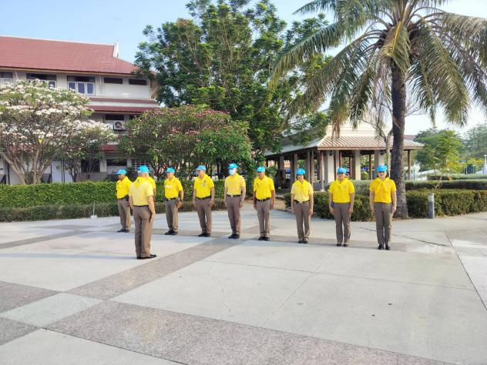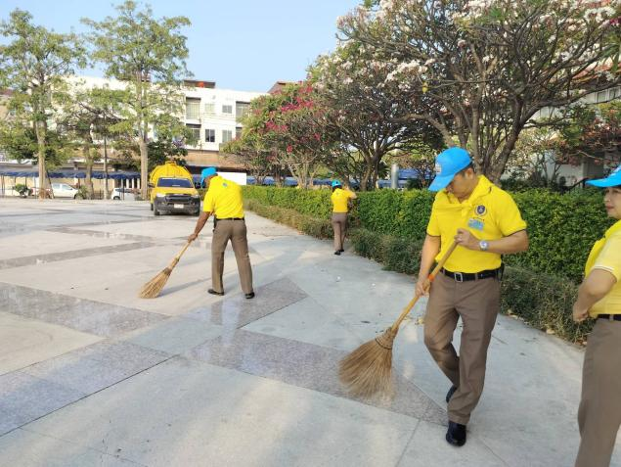

5 งานสอบสวน
ช่วงวันที่ 1 มี.ค. 68 ถึง 31 มี.ค. 68 พนักงานสอบสวนได้รับแจ้งความร้องทุกข์ จำนวน 40 คดี.
ช่วงวันที่ 1 มี.ค. 68 ถึง 31 มี.ค. 68 พนักงานสอบสวนได้รับสำนวนคดีอาญาไว้ทำการสอบสวน 40 คดี สอบสวนเสร็จสิ้นแล้ว 16 คดี คงเหลือและอยู่ระหว่างการสอบสวน……24….คดี

เมื่อวันที่ 5 มี.ค. 2568 ผู้กำกับการสถานีตำรวจภูธรท่ายาง ได้ประชุมชี้แจงงานสอบสวน และกำชับการปฏิบัติงานของพนักงานสอบสวน
